Základní škola a mateřská škola MUDr. Josefa Moravce, Nemojov
544 61 Nemojov 101
Č. j.: ZSMS34/26

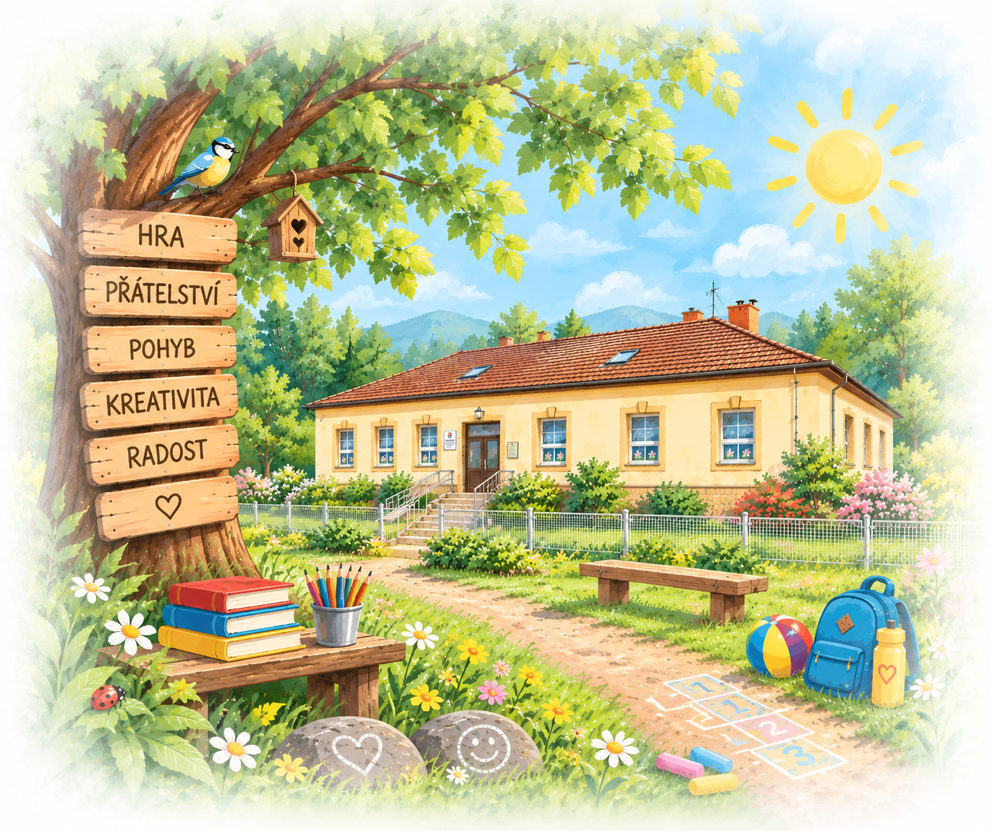
VNITŘNÍ ŘÁD
ŠKOLNÍ DRUŽINY

Vydala: | Mgr. Veronika Dulínková, ředitelka školy
Účinnost od: | 1. 9. 2026

Obsah
1. Obecná ustanovení a poslání školní družiny 3
2. Práva a povinnosti žáků a zákonných zástupců 3
2.1 Práva žáků 3
2.2 Povinnosti žáků 3
2.3 Zakázané a rizikové jednání 3
2.4 Práva a povinnosti zákonných zástupců 4
3. Práva a povinnosti pedagogických pracovníků a vzájemné vztahy 4
4. Přihlašování, docházka, odhlašování a ukončení účasti 4
4.1 Evidence žáků 5
5. Provoz a vnitřní režim školní družiny 5
5.1 Postup při nevyzvednutí žáka 6
6. Akce mimo areál školy 6
7. Školní stravování a pitný režim 6
8. Bezpečnost, ochrana zdraví a postup při úrazu 6
8.1 Postup při úrazu 7
9. Podmínky zacházení s majetkem 7
10. Úplata za zájmové vzdělávání 7
11. Závěrečná ustanovení 7

1. Obecná ustanovení a poslání školní družiny
Vnitřní řád školní družiny upravuje podrobnosti k výkonu práv a povinností žáků zájmového vzdělávání a jejich zákonných zástupců, pravidla vzájemných vztahů s pedagogickými pracovníky, provoz a vnitřní režim školní družiny, podmínky zajištění bezpečnosti a ochrany zdraví a podmínky zacházení s majetkem školy.
Školní družina se při své činnosti řídí zejména zákonem č. 561/2004 Sb., školským zákonem, ve znění pozdějších předpisů, vyhláškou č. 74/2005 Sb., o zájmovém vzdělávání, ve znění pozdějších předpisů, školním vzdělávacím programem školní družiny a dalšími platnými právními a vnitřními předpisy školy.
Školní družina poskytuje zájmové vzdělávání zejména žákům školy. Ve dnech školního vyučování vytváří prostor pro odpočinkové, rekreační, zájmové a další činnosti po vyučování. Její činnost není pokračováním školního vyučování; respektuje věkové a individuální potřeby žáků a podporuje jejich samostatnost, spolupráci, bezpečné chování a smysluplné trávení volného času.

2. Práva a povinnosti žáků a zákonných zástupců

2.1 Práva žáků
Na zájmové vzdělávání a školské služby podle školského zákona za podmínek stanovených tímto vnitřním řádem.
Na informace o průběhu a výsledcích zájmového vzdělávání.
Vyjadřovat se přiměřeně svému věku ke všem rozhodnutím týkajícím se podstatných záležitostí jejich vzdělávání.
Na ochranu před diskriminací, násilím, šikanou a dalšími formami rizikového chování.
Na bezpečné prostředí, respektování důstojnosti, odpočinek a zohlednění základních fyziologických potřeb.
Být seznámeni s pravidly vztahujícími se k jejich pobytu a činnosti ve školní družině.

2.2 Povinnosti žáků
Řádně docházet do školní družiny v rozsahu uvedeném v písemné přihlášce a dodržovat stanovený režim.
Dodržovat tento vnitřní řád, pravidla bezpečnosti a pokyny pedagogických pracovníků vydané v souladu s právními předpisy.
Chovat se slušně a ohleduplně, respektovat ostatní a nepoužívat hrubé, urážlivé či ponižující projevy ani fyzické násilí.
Udržovat prostory školní družiny v čistotě a pořádku a šetrně zacházet s majetkem školy i ostatních osob.
Neprodleně oznámit vychovatelce úraz, nevolnost, ztrátu nebo poškození osobní věci a upozornit na jednání, které může ohrozit bezpečnost nebo zdraví.

2.3 Zakázané a rizikové jednání
Bez souhlasu vychovatelky opouštět oddělení školní družiny nebo místo, kde probíhá její činnost.
Nosit nebo používat předměty a látky, které mohou ohrozit zdraví, bezpečnost nebo mravní vývoj ostatních, zejména zbraně a jejich napodobeniny způsobilé vyvolat obavu, pyrotechniku, tabákové a nikotinové výrobky, alkohol, návykové látky a jiné nebezpečné předměty.
Pořizovat nebo šířit obrazové či zvukové záznamy jiných osob v rozporu s právními předpisy a pravidly školy.
Úmyslně poškozovat majetek školy nebo ostatních osob.
Používat osobní elektronická zařízení způsobem, který narušuje činnost družiny nebo ohrožuje bezpečnost. Použití mobilního telefonu je možné pouze se souhlasem vychovatelky, není-li ze zdravotních či jiných závažných důvodů stanoveno jinak.
Zvláště hrubé opakované slovní a úmyslné fyzické útoky vůči zaměstnancům školy nebo ostatním žákům jsou považovány za zvláště závažné porušení povinností. Škola v takovém případě postupuje podle školského zákona a navazujících vnitřních postupů školy.

2.4 Práva a povinnosti zákonných zástupců
Zákonní zástupci mají právo zejména na informace o průběhu zájmového vzdělávání svého dítěte, vyjadřovat se k podstatným záležitostem týkajícím se jeho vzdělávání a podávat podněty vychovatelce nebo vedení školy.
Zajistit řádnou docházku žáka v rozsahu uvedeném v přihlášce a řádně oznamovat jeho nepřítomnost.
Pravdivě a včas sdělovat škole údaje nezbytné pro bezpečný průběh zájmového vzdělávání a oznamovat jejich změny, zejména změny kontaktních údajů, zdravotní omezení a další závažné skutečnosti.
Na vyzvání se osobně zúčastnit projednání závažných otázek týkajících se žáka.
Respektovat pravidla předávání, vyzvedávání a samostatných odchodů stanovená tímto vnitřním řádem.

3. Práva a povinnosti pedagogických pracovníků a vzájemné vztahy
Pedagogičtí pracovníci mají právo na podmínky potřebné pro výkon pedagogické činnosti, na ochranu před fyzickým násilím a psychickým nátlakem, na používání pedagogických metod a forem v souladu se zásadami a cíli vzdělávání a na objektivní hodnocení své pedagogické činnosti.
Pedagogičtí pracovníci jsou povinni vykonávat pedagogickou činnost v souladu s právními předpisy, chránit a respektovat práva žáků, zajišťovat jejich bezpečnost a zdraví, předcházet rizikovému chování, vytvářet pozitivní a bezpečné klima a chránit osobní a citlivé údaje, s nimiž přijdou při výkonu práce do styku.
Vychovatelky spolupracují se zákonnými zástupci, třídními učiteli, školním poradenským pracovištěm a vedením školy. Závažnější výchovné nebo bezpečnostní situace jsou řešeny bez zbytečného odkladu a v součinnosti s příslušnými osobami.

4. Přihlašování, docházka, odhlašování a ukončení účasti
O přijetí žáka k pravidelné činnosti školní družiny rozhoduje ředitelka školy podle stanovených a zveřejněných kritérií a s ohledem na kapacitu školní družiny.
Podmínkou přijetí k pravidelné činnosti je písemná přihláška. Její součástí jsou zejména údaje o rozsahu docházky a způsobu odchodu žáka ze školní družiny.
Změny oproti údajům uvedeným v přihlášce oznamuje zákonný zástupce předem písemně, případně prostřednictvím školního informačního systému Bakaláři a to vychovatelce nebo ředitelce.
Mimořádné uvolnění žáka oznamuje zákonný zástupce písemně vychovatelce, zejména prostřednictvím systému Bakaláři nebo písemným sdělením. Uvolnění pouze na základě telefonického hovoru se neprovádí.

Žáka může převzít zákonný zástupce nebo jiná osoba uvedená v přihlášce či následně písemně zmocněná. Vychovatelka je oprávněna u osoby, kterou nezná, ověřit totožnost.
Pokud má žák odcházet samostatně, musí být tato skutečnost a čas odchodu uvedeny v přihlášce nebo v písemném sdělení zákonného zástupce.
Docházka přihlášeného žáka je v rozsahu uvedeném v přihlášce závazná. Nepřítomnost je nutné řádně oznámit.
Zákonný zástupce může žáka ze školní družiny v průběhu školního roku písemně odhlásit.
Při závažném nebo opakovaném porušování vnitřního řádu postupuje ředitelka školy individuálně s ohledem na závažnost jednání a v souladu s platnými právními předpisy.

4.1 Evidence žáků
Evidence žáků pravidelné činnosti školní družiny je vedena v dokumentaci školní družiny, zejména v písemných přihláškách, přehledu výchovně-vzdělávací práce a evidenci docházky. Účast na příležitostných a dalších činnostech je evidována způsobem odpovídajícím charakteru dané činnosti.

5. Provoz a vnitřní režim školní družiny
Činnost školní družiny je určena především žákům 1.–4. ročníku; žáci 5. ročníku mohou být přijati v případě volné kapacity podle kritérií pro přijetí.
Rozvrh provozu a činnosti školní družiny stanovuje ředitelka s ohledem na organizaci vyučování, potřeby žáků a personální podmínky.
Provozní doba školní družiny je ve dnech školního vyučování ráno od 6:30 do 7:30 hodin a od skončení vyučování do 16:00 hodin.
Školní družina využívá zejména prostory školy, školní zahradu, hřiště, tělocvičnu a další vhodné prostory podle charakteru činnosti.
Po skončení vyučování jsou žáci předáváni vychovatelce způsobem pedagogem poslední vyučovací hodiny. Za žáka přihlášeného do školní družiny přebírá vychovatelka odpovědnost okamžikem jeho převzetí.
Žáci odcházejí na oběd v doprovodu pedagogického pracovníka podle aktuální organizace a časového harmonogramu.
V době školních prázdnin může ředitelka školy po projednání se zřizovatelem činnost školní družiny přerušit. Informace o přerušení provozu, jsou zákonným zástupcům zveřejněny vhodným způsobem.
Konkrétní zájmové, sportovní, turistické, cyklistické a další programy školní družiny jsou organizovány podle školního vzdělávacího programu a ročního plánu činnosti. V rámci školní družiny jsou žákům nabízeny zájmové kroužky podle aktuální nabídky školy. Konkrétní organizační podmínky jednotlivých kroužků a aktivit jsou zákonným zástupcům sdělovány samostatně.
Školní družina realizuje v odpoledních hodinách plánované zájmové, sportovní, tvořivé, pobytové a další aktivity, které mohou probíhat i mimo budovu školy. Z důvodu zajištění plynulého průběhu programu a bezpečnosti žáků mohou žáci odcházet ze školní družiny po obědě nebo následně až po 15:00 hodině, a to v souladu s údaji uvedenými v přihlášce nebo na základě předem oznámené změny zákonného zástupce. Zákonní zástupci jsou o tomto režimu informováni při přijetí žáka do školní družiny a o případných změnách organizace jsou informováni předem.
Režim školní družiny zohledňuje potřebu odpočinku, spontánního pohybu a pobytu venku. Pobyt venku je zařazován s ohledem na aktuální počasí, zdravotní stav žáků a charakter plánované činnosti.

5.1 Postup při nevyzvednutí žáka
Není-li žák vyzvednut do skončení provozu školní družiny, vychovatelka se pokusí kontaktovat zákonného zástupce a další oprávněné osoby uvedené v přihlášce a informuje vedení školy. Pokud se nepodaří zajistit bezpečné předání žáka oprávněné osobě, postupuje vychovatelka s ohledem na konkrétní situaci podle platných právních předpisů a krizových postupů školy, případně kontaktuje příslušné orgány.

6. Akce mimo areál školy
Bezpečnost a ochranu zdraví žáků při akcích mimo místo, kde se uskutečňuje zájmové vzdělávání, zajišťuje škola svými zaměstnanci, vždy nejméně jedním pedagogickým pracovníkem.
Nejvyšší počet žáků na jednoho pedagogického pracovníka stanoví ředitelka školy s ohledem na druh činnosti, věk a případné speciální vzdělávací potřeby žáků a zejména s ohledem na jejich bezpečnost.
Každá plánovaná akce mimo běžné prostory školní družiny je předem organizačně a bezpečnostně připravena. Žáci jsou před akcí poučeni o bezpečnosti a pravidlech chování.

7. Školní stravování a pitný režim
Ve školní jídelně se žáci řídí vnitřním řádem školní jídelny, pokyny pedagogického dozoru a zaměstnanců školní jídelny a dodržují pravidla hygieny, bezpečnosti a kulturního stolování.
Pitný režim je zajištěn při obědě školní jídelnou. Žáci si dále nosí vlastní pití v uzavíratelné láhvi a v případě potřeby mají možnost doplnit si pitnou vodu. Žáci mají možnost napít se podle své individuální potřeby v průběhu celé doby pobytu ve školní družině.
Žáci dodržují zásady osobní hygieny, zejména mytí rukou před jídlem, po použití toalety, po návratu z venkovních aktivit a podle potřeby.
Odhlášení oběda při nepřítomnosti žáka zajišťuje zákonný zástupce podle pravidel školního stravování.

8. Bezpečnost, ochrana zdraví a postup při úrazu
Vychovatelky zajišťují bezpečnost a ochranu zdraví žáků po dobu, kdy za ně školní družina odpovídá, a přihlížejí k jejich základním fyziologickým potřebám.
Žáci jsou na začátku školního roku a podle potřeby v průběhu roku poučeni o bezpečnosti, pravidlech chování a ochraně zdraví. O poučení se vede záznam v dokumentaci školní družiny.
Manipulace s elektrickými rozvody a zásuvkami je žákům zakázána. Osobní elektroniku nesmějí bez souhlasu pedagogického pracovníka připojovat k elektrické síti.
Při náhlé nevolnosti nebo onemocnění vychovatelka bez zbytečného odkladu informuje zákonného zástupce. Žák není odesílán k lékaři ani domů bez zajištění bezpečného předání oprávněné dospělé osobě, není-li nutný jiný postup z důvodu bezprostředního ohrožení zdraví.
Lékárnička první pomoci je umístěna ve sborovně. Za její pravidelnou kontrolu a doplňování zdravotnického materiálu odpovídá pověřený zaměstnanec.

8.1 Postup při úrazu
Žák oznámí úraz bez zbytečného odkladu vychovatelce nebo jinému zaměstnanci školy.
Pedagogický pracovník poskytne první pomoc a podle závažnosti zajistí odborné ošetření nebo přivolání zdravotnické záchranné služby.
O úrazu je bez zbytečného odkladu informován zákonný zástupce.
Úraz je evidován v knize úrazů a v případech stanovených právními předpisy je vyhotoven záznam o úrazu. Škola dále postupuje podle platných právních předpisů a své vnitřní dokumentace k evidenci a řešení úrazů.

9. Podmínky zacházení s majetkem
Žáci zacházejí šetrně s majetkem školy, školní družiny a ostatních osob.
Zjištěné poškození nebo závadu neprodleně oznámí vychovatelce.
V případě úmyslného poškození majetku škola projedná událost se zákonným zástupcem a postupuje podle platných právních předpisů.
Škola doporučuje nenosit do školní družiny cenné předměty a vyšší finanční částky. Osobní věci mají žáci zabezpečit podle pokynů vychovatelky.

10. Úplata za zájmové vzdělávání
Zájmové vzdělávání ve školní družině je poskytováno za úplatu. Výši měsíční úplaty na období školního roku stanoví zřizovatel v souladu s právními předpisy. O aktuální výši úplaty škola vhodným způsobem informuje zákonné zástupce.
Úplata je rozdělena na pololetí. První platba proběhne v září a druhá v lednu daného roku.
Pokud je v kalendářním měsíci provoz školní družiny omezen nebo přerušen po dobu delší než 5 dnů, úplata se poměrně sníží. O její upravené výši škola zákonné zástupce vhodným způsobem informuje.
Ředitelka školy může úplatu snížit nebo žáka od úplaty osvobodit v případech stanovených § 11 vyhlášky č. 74/2005 Sb., o zájmovém vzdělávání, ve znění pozdějších předpisů, zejména při splnění zákonem stanovených podmínek souvisejících s dávkou státní sociální pomoci, zvýšením příspěvku na péči nebo pěstounskou péčí. Zákonný zástupce rozhodné skutečnosti škole prokáže příslušným dokladem.
Žádost o snížení nebo osvobození od úplaty lze podat v průběhu školního roku. Zákonný zástupce je povinen bezodkladně oznámit změnu skutečností, na jejichž základě bylo snížení nebo osvobození přiznáno.
Neuhrazení úplaty škola řeší se zákonným zástupcem. Případné další kroky týkající se účasti dítěte ve školní družině se posuzují individuálně a v souladu s platnými právními předpisy.

11. Závěrečná ustanovení
Tento vnitřní řád vydává ředitelka školy a je závazný pro žáky zájmového vzdělávání, jejich zákonné zástupce a zaměstnance školy v rozsahu, v němž se jich týká.
Vnitřní řád je zveřejněn na přístupném místě ve škole a způsobem umožňujícím dálkový přístup. Zaměstnanci a žáci jsou s jeho obsahem prokazatelně seznámeni a zákonní zástupci jsou informováni o jeho vydání a obsahu.
Vnitřní řád nabývá účinnosti dne 1. 9. 2026. Tímto dnem se ruší předchozí vnitřní řád školní družiny účinný od 1. 9. 2025.

V Nemojově dne 1. 9. 2026
Mgr. Veronika Dulínková
ředitelka školy

